ГКОУ РД «Сангарская СОШ Лакского района»

КОНСПЕКТ УРОКА В 5 КЛАССЕ

НА ТЕМУ

. «СКАЗОЧНАЯ ГЖЕЛЬ»

РАЗРАБОТАЛА: УЧИТЕЛЬ ИЗО ГАСАНОВА Э.И.

Тема урока: «Cказочная гжель».
Тип урока: комплексное использование знаний

время | Учебный материал с указанием заданий | Руководство по усвоению учебного материала | УУД
Тип урока: Урок комплексного использования знаний
Цели урока:
-по содержанию: знать об искусстве гжельского
промысла, особенностях гжельской росписи;
-по способу работы: освоить приемы гжельского кистевого мазка, создать узор на бумажных предметах быта из элементов гжельской росписи.
Задачи урока:
Воспитывать бережное отношение к народным традициям и промыслам, , продолжить формирование знаний о декоративно-прикладном искусстве и его применении, об образном языке декоративного искусства, обеспечить освоение приемов гжельской росписи. Развивать умение сравнивать и делать выбор, давать эстетическую оценку произведениям гжельской керамики, развивать фантазию и воображение, навыки самостоятельного творческого мышления.
Здоровьесберегающая:
Профилактика умственного перенапряжения путём смены видов деятельности

УУД
Личностные: осознавать необходимость уважительного отношения к культуре народа, произведениям декоративно-прикладного искусства, значимость эмоционально-ценностного отношения к собственной деятельности как основы творчества, развивать фантазию и воображение, способность к созданию художественного образа, эстетической оценке произведений гжельских мастеров и работ учащихся.
Регулятивные:
применять установленные правила в решении задачи.
Познавательные:
осуществлять поиск и выделение необходимой информации; определять общую цель и пути ее достижения.
Коммуникативные:
проявлять активность для решения познавательных задач
Метапредметные: учиться высказывать и отстаивать свое мнение, планировать время, работу, и оценивать ее результаты.анализировать собственную художественную деятельность, развивать внимание, навыки самостоятельного творческого мышления.
Предметные: понимать «язык» декоративного искусства, освоить основные мотивы гжельской росписи, разнообразные приемы работы, в т.ч. технику двойного мазка, создать узор на бумажных предметах быта из элементов гжельской росписи.
Наглядный и дидактический материалы:

Общеклассный: изделия гжельских мастеров, плакат «Гжель».
Литературный ряд: стихотворения И. Кадухина «Гжель», П. Синявского «Незабудковая гжель», Л.Куликовой «Гжель» и др.
Музыкальный ряд: Надежда Филатов «Незабудковая гжель»,Музыка В. Темнова Стихи О. Левицкого - Вокально-хореографическая композиция «СКАЗОЧНАЯ ГЖЕЛЬ»,Русская этническая музыка - Гжель 2
Оборудование:
Для учителя: образцы декоративно-прикладного ис-ва, русская народная музыка, учебная таблица, репродукции мастеров, ноутбук (2 шт: который имеет выход в интернет), проектор, фотоаппарат, кисти, краски (для мк), шкатулки с заданиями, динамическая таблица,предметы народного прикладного искусства «Гжель» (тарелки, солонки, чашки, чайники и т.д.), открытки, репродукции, плакат «Гжель»

Для учащихся:
Справочный материал, иллюстрации, шаблоны предметов быта, карточки, кисти краски.
Учебные понятия (на доске): промысел, гжель, майолика
11.00  I.Оргмомент  Мотивация учебной деятель ности.  1мин  ______  11. 01  II. Повторение.  Актуализация знаний.  5 мин. | Приветствие учащихся; проверка готовности к уроку.  Добрый день 5 класс  Мне приятно видеть вас  Встаньте ровно, подтянитесь  И друг, другу улыбнитесь  Молодцы теперь садитесь  Я надеюсь, что знания полученные сегодня на уроке пригодятся вам в жизни.  ___________________________________________________  Учитель:  - Ребята, а над какой темой мы работали всю четверть?  -Связано ли наше сказочное оформление с этой темой?  Уч-ся:  -Народные промыслы.  Учитель:  А вы хорошо помните эти промыслы?  Если я правильно вас понимаю,вы готовы повторить знания, полученные на предыдущих уроках.  Задание 1  1.Работа по карточкам - «Тест» (желтый цвет)  «Древние корни народного искусства»-2 уч-ся  Тест№1  1. Как называются знаки, обозначающие воду, солнце, землю и т. д.:  а) водные знаки; б) солярные знаки.  2. Как называются постройки из дерева:  а,) зодчество; б,) архитектура.  3. Орудие для ручного прядения  а) прялка; б) иголка.  Тест№2  4. Ей украшали рубахи вокруг ворота, по рукавам, по подолу:  а) роспись; б) вышивка  5. Как называется главный угол в избе:  а) красный,. б,) синий.  6. Где находились лавки в избе:  а) вокруг стола, б) вдоль стен.  Задание 2  б)Собрать пазлы(синий цвет)  http://www.art-urok.ru/rospis.htm  http://www.art-urok.ru/igr14.htm  Желающие поработать дома на этом сайте предлагаю скриншот (показываю на экране и распечатанный и лежит на столе.Дети после занятиямогут посмотреть) | 1)б (солярные знаки)  2) а (зодчество)  3) а (прялка)  4) б (вышивка)  5) а (красный)  6) б (вдоль стен)  «5»-3 прав.ответа  «4»-2 прав.ответа.  «3»-1  прав.ответ.  Проверка по образцу  Слайд№1  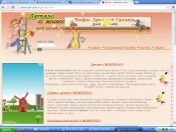
______  11.06  III.  Первичное усвоен» е новых знаний  2 мин.  Цель: | Задание3  Фронтальная беседа по вопросам: (белый цвет)  Тема «Древние образы в народных игрушках»  1.Из какого материала изготавливается дымковская игрушка:  а) пластилин; б) глина, в)дерево.  2. Особенности узоров дымковской игрушки:  а) круг; б) квадрат, в)елочка.  3. Особенности филимоновской игрушки:  а) круг; б) полосы, в)крест.  4. Как называется посуда из глины:  а) хрусталь; б)пластик, в)керамика.  5.Поднос расписанный цветами:  а) жостовский; б)дымковский, в)каргапольский.  Учитель:  Ребята, есть ли в нашем районе, занимающиеся каким либо промыслом? (Региональный компонент)  Учитель:__________________________________________  Ребята, а как вы думаете, всели мы промыслы изучили?  Филворд.  - Внимание на экран!  Выход на тему урока.  Учитель:  - найдите в сетке название промысла, о котором пойдет сегодня  речь.  Розы, листья, птицы.  Г Г О  Л Ж Ш  И Е Н  Н Л И  А Ь К  Увидев вас впервые,  Каждый удивится.  Чудо на фарфоре –  Синяя купель.  Это называется  Просто роспись… (Гжель.)  Учитель:  Так какая же тема сегодня у нас будет?  тема: «Сказочная гжель».  Сказка это конечно волшебство и чудо.  Учитель:  - А, что мы знаем о гжели?(Дети дают ответ)  -Что бы вы хотели узнать о Гжели?  Чему мы должны сегодня научиться?  -Познакомиться с искусством Гжели.  -Узнать о Гжели,  Об особенностях этого промысла и о приемах росписи  Вывод:  Сегодня мы узнаем, что такое Гжель. Научимся работать кистью и красками.  - Как вы считаете, зачем нам нужно изучение этой темы? Где нам пригодятся эти знания?  Вам понятна тема и цели?  - -Вот теперь мы можем приступить к достижению целей и задач, которые вы запланировали для себя | Привожу в пример свою  Соседку, которая вяжет скатерты  крючком  Слайд№3  Г Г О  Л Ж Ш  И Е Н  Н Л И  А Ь К  Работа на развитие логического мышления  На доске заполняем табличку
11.08  IV  5 мин.  _________  11.13  V.  2мин.  VI  11.15  1 мин.  11.16  VII  4 мин.  Практическая работа  11.21  IX  15 мин.  _________  11.36  X  Рефлексия  5+2 мин  Д/з  XII  2мин | Задание1Фронтальная работа.  1.«Работа со справочным материалом» (зеленый цвет)  «История Гжельской керамики»  - Снежно – белая посуда, расскажи – ка, ты откуда?  Гжель - старинное село на берегу реки Гжелки, расположенное Московской области, 60 км от Москвы. Своё название деревня получила от слова «жгель», т. е. «жечь» или «обжечь»  История промысла.Начиналось всё с глины.  Издавна жили на этой глиняной земле гончары, гончарихи и гончарята, т. е. все в этой местности занимались гончарством. Глину копали сами. Копкой занимались крестьянские мужики с сыновьями. Всем хотелось напасть на хорошую глину  Когда мастер отец заканчивал свою работу звал детей своих. Мальчишки помогали обливать глазурью. Девочки раскрашивали. Потом всю посуду несли на обжиг в печку. Кроме утвари лепил отец детишкам и глиняные свиристели и фигурки. Секреты ремесла и росписи крестьяне свято оберегали от своих деревенских соседей и передавали по наследству.  Простую, обыденную вещь мастер превращал в сказочный предмет; по сюжетам можно узнать чем занимались люди, как отдыхали……  Изначально, Гжель была из красной глины многоцветной, цветы жёлтые, красные и зелёные. Называлась она майолика.  Сейчас фирменный цвет гжельской росписи – сочно синий, ярко-голубой, цвет неба и воды. Роза является главным узором.  Мастера Гжели для росписи применяют необычный мазок “мазок на одну сторону” или “ мазок тенями”. В нем виден постепенный переход от светлого к темному.  Гжельская роспись делится на три вида.  1. Главная - это травка, злаки, ягоды, веточки, листья, букеты цветов. Это растительная роспись.  2. Орнаментальная. Прежде всего, это шашечки –вдоль бортика, также гжельские сетки (в виде ели, «капельки», «жемчужинки», «усики».  3. Сюжеты. Это природа и времена года. Это сценки городской жизни, деревенский пейзаж. Это персонажи из русских сказок: : Синие птицы, разные Русалки и т. п.  ГОНЧАР- название профессии по производству глиняной посуды  МАЙОЛИКА- изделие из красной глины с многоцветной росписью по белому.  ФАРФОР- керамические изделия  ПРОМЫСЕЛ — Занятие, ремесло, производство как источник для добывания средств существования  ГЖЕЛЬ— один из традиционных российских центров производства керамики  Задание 2  (На столе лежат иллюстрации разных промыслов).  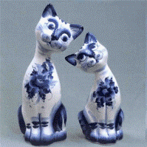  В чем сходство и различие Гжельской керамики с другими промыслами?  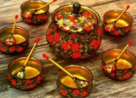  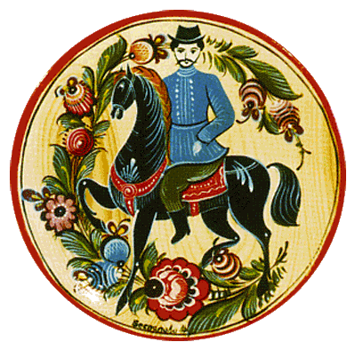  1  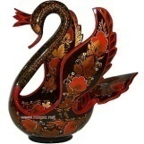  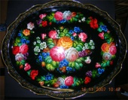  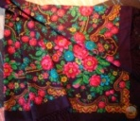  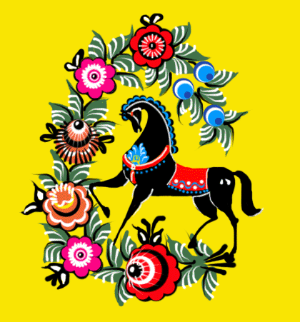  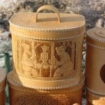  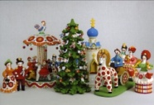  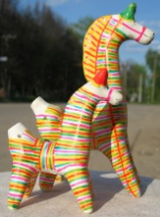  Задание3.  Составление композиции.(светло-желтый цвет)2 уч-ся  Человек начинал нести на себе отблеск волшебного света и дарить радость людям. А чтобы удача и счастье не покинули его, стал расписывать посуду яркими изображениями птиц и цветов, одушевлять природу через художественные образы.  Фильм о гжели  Расскажите на каких изделиях мы видели гжельский узор или роспись?  ФИЗМИНУТКА(музыка народная)  Дети сами проводят физминутку (выходит один человек и показывает упражнения)  _________________________________________________  Учитель одевает костюм и демонстрирует  Учитель:  -А есть ли у нас в классе изделия, которые выполненные в стили гжели?  Дети обращают внимание на костюм,  Учитель:  В суете предновогодней ждет чудес народчестной.  Разрешите мне сегодня стать волшебницей-зимой.  Свой наряд я надевая, кисть волшебную возьму  Вас в мир гжели приглашая, за собой я уведу .  «Нежно-голубое чудо – сказочная гжель» - так ласково называли люди на Руси – всем полюбившуюся, удивительно украшенную керамику из белоснежной глины.  Поверить трудно: неужели  Всего два цвета? Чудеса!..  Вот так художники из Гжели  На снег наносят небеса!  Везде ли на рисунках цвет синий одинаковый?  - а как можно получить такие оттенки?  Учитель обращает внимание детей, что у них на столе 2 кружка: синий и белый. Именно эти 2 цвета совершают сказочные чудеса.  Итак – я приглашаю вас в сине-голубую сказку, в мастерскую, учиться творчеству  Начинать изучение техники нужно с прямых линий различной толщины, точек, сеточек, завитков, дуг, травинок.  Положив под ламинированную бумагу шаблон, повторяю контуры рисунка. При этом меняя нажим кисти. Кисть держу вертикально.  - Можно синий цвет смешать с белым; добавить  больше воды в синий цвет…… Тогда я получу оттенки. Главное ребята, это фантазия. И еще не забываем, что главным элементом в росписи-РОЗА. Она царица узора.  При работе вы можете рисовать одним цветом. Получаются очень красивые рисунки.  Если вы хотите попробовать себя в более сложной технике используйте растяжку цвета.  __  ________________________________________________  Учитель:  Открывайте краски, берите кисточки, все готовы!  Знайте, сейчас мы с вами художники-волшебники, а в конце урока будем зрителями и дадим оценку своим чудным картинам.  Для работы необходимо иметь:  - Гуашь художественную белого и синего цветов  - Кисти круглые  - Баночку с водой  - Мягкую тряпочку для снятия лишней краски  - Пластмассовую  - Не забывайте о правилах работы при работе с художественным инструментам и конечно о технике безопасности.!!!!!!!!!!!  - А теперь приступим за работу.  Задание  - Контурные шаблоны.  2. На столе лежат вырезанные и заламинированные из бумаги предметы быта.  Вам необходимо придумать и нарисовать сказочный узор, применив элементы гжельской росписи.  Желаю удачи! Вам на работу 10-15 минут  Выставка работ и анализ  Ну, а теперь мы с вами зрители.  Приглашаю посетить нашу художественную галерею.  Понравилось ли вам работать?  Где вы испытывали затруднение при работе. Чем она отличается от остальных? (Всего одна краска.)  В чём секрет гжельского рисунка? (Секрет гжельского синего мазка в его тональности.В нем постепенный переход от темного к светлому.)  Как вы думаете, добились ли мы на уроке поставленных целей,Изучили еще один промысел, научились владеть кистевой росписью?  Теперь давайте посмотрим как вы работали!  Видеоролик  Молодцы, ребята! Я думаю, То, что мы сегодня узнали пригодится вам в жизни.  - Вы очень хорошо сегодня работали! показали себя, свои знания . Меня не подвели.  Я предлагаю оценить свою работу вам так.  Перед вами на столе 2 кружочка белый синий, вам неободимо прикрепить кружочки к елочке.  Если вы считаете у вас все получается и вы довольны своей работой прикрепите свои кружочки-игрушки повыше к самой макушке. Если вы считаете, что испытываете затруднение при работе с этой темой, прикрепите к серединке. Ну, а если совсем вам трудно было работать прикрепите кружочки внизу.  И неважно ребята, где бы не висели ваши кружочки. Вы были замечательными сегодня художниками-волшебниками.  Но наша гжельская сказка еще не закончена. Я на правах волшебницы -зимы, хочу преподнести вам подарки. Сказочными они будут тогда, когда вы завершите на них роспись до конца. Я своей волшебной кистью нанесла волшебный узор. Как вы думаете почему этот?  Это и есть ваше домашнее задание которое поможет вам закрепить полученные знания .Это будет наша совместная работа с вами. И в память о нашем уроке.  Учитель на подносе в костюме, как сказочный персонаж разносит шкатулки из бумаги для росписи. И в дальнейшем на память об уроке.закончить работу в цвете. | Слайд№4  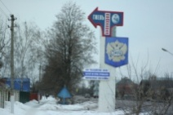  Кувшин с элементами росписи разных промыслов  Слайд№5  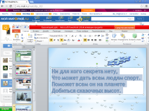
11.45  Итог  1 мин | Учитель:  Спасибо, мои волшебные мастера, мои помощники за вашу доброту сердечную, за работу дружную, за старание ваше! Знать, не пропадет красота на Руси!
– Как называется наша родина? (Россия). Славится наша Родина своими мастерами. Издавна русский народ передает свою любовь к Родине, ее величию и красоте в своем мастерстве. Не зря говорят в народе:
“С мастерством люди не родятся,
но добытым мастерством гордятся”.

“

